Приложение

к постановлению Администрации г. Обнинска

от 25.03.2025 № 813-п

Схема временного ограничения движения транспортных средств по автомобильным дорогам общего пользования местного значения муниципального образования «Город Обнинск» в период проведения мероприятия

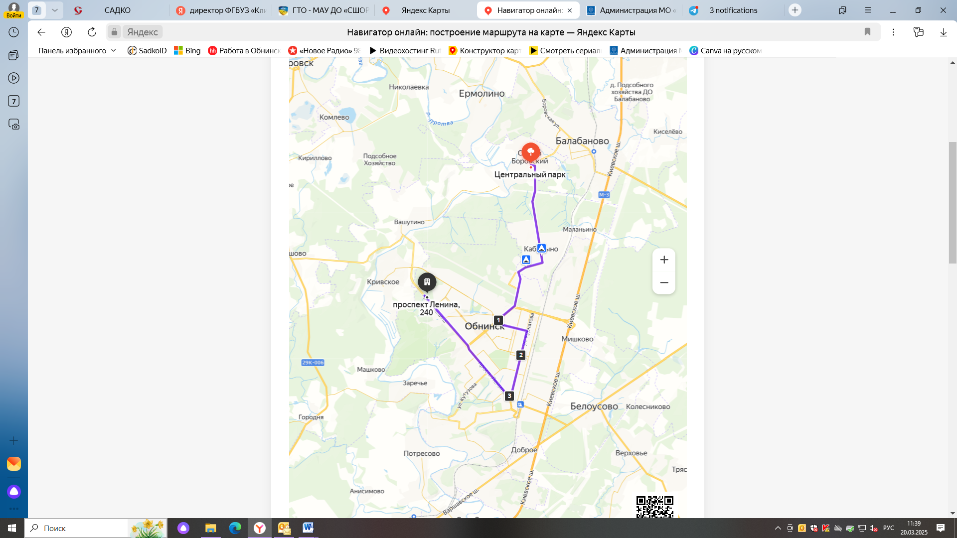

**Финиш на автомобильной парковки в районе дома № 240 по пр. Ленина.**

**Старт «Центральный парк» Совхоз Боровский**